모듈형 전주기 가스 인프라스트럭쳐 건설기술개발 기획
- 기술수준조사서 -

귀 기관의 무궁한 발전을 기원합니다.

플랜트 산업은 우리나라 해외건설에서 차지하는 비중이 매우 큰 산업이나, `14년 이후 해외사업 수주가 급감하며 국내 플랜트 제조업·중소기업 붕괴 위기에 봉착해 있습니다. 국토교통부는 해외 플랜트 건설사업 수주를 확대하고자, 최근 친환경 에너지로 수요가 증가하고 있는 가스분야의 우수 R&D성과 기반 상용급 실증 플랜트를 해외에 건설하고, 실적을 확보하여 해외 가스분야 플랜트 건설시장 진출 기반으로 삼고자 이번 R&D사업 기획을 추진하게 되었습니다.

이번 기술개발사업의 체계적인 추진계획 수립을 위해 가스분야 전 밸류체인의 전문가를 대상으로 동 사업을 통해서 개발하고자하는 주요 기술에 대한 우리나라의 기술수준을 조사하고자 합니다. 바쁘시더라도 기술수준조사에 적극 참여하시어 고견을 주시기를 부탁드립니다.

본 조사내용은 『통계응답자의 의무 및 보호에 관한 법률』 제33조(비밀의 보호)에 의거하여, 기획연구 이외의 어떠한 목적으로도 사용되지 않을 것임을 약속드립니다.
모쪼록 본 설문조사의 취지를 이해하시어 바쁘시더라도 2021년 4월 14일(수)까지 grace@knowledgeworks.co.kr로 응답해 주시면 감사하겠습니다.

조사와 관련하여 문의 사항이 있으신 경우, 아래 연락처로 연락주시면 상세히 답변해 드리겠습니다.

2021. 04. 05..
주최 : 국토교통부
주관 : 국토교통과학기술진흥원
☞ 문의처
㈜날리지웍스 | 손창수 팀장 | 연락처)  070-4035-7733 / 010-2242-9137 | 이메일)  soncs@knowledgeworks.co.kr

제안자 성명 |  | 소속기관
연락처(핸드폰) |  | E-mail

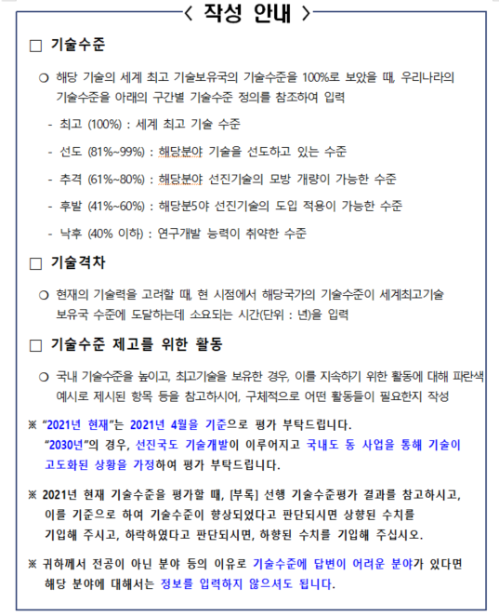

기술수준조사서

대분류 | 중분류 | 기술내용 | 세계최고 기술 보유국명 | 최고기술 보유국 대비 우리나라 기술 수준 |  |  |  | 기술수준 제고를 위해 필요한 활동 제안
 |  |  |  | 2021년 현재 |  | 2030년 |  | (R&D / 해외기술구매·도입 / 해외 기업·연구기관 협력 / 투자금융조달 / 현지정부와 외교적 지원 / 인력양성 / 국내외 기업 정보 및 네트워크 / 공기업 주도의 사업추진 / 국내 법·규제 지원 / 기타 등등)
 |  |  |  | 기술수준 (%) | 기술격차 (년) | 기술수준 (%) | 기술격차 (년)
Gas to Power 사업발굴 | Gas to Power 타당성 분석 | - 가스전처리(액화플랜트)부터 발전까지 통합프로젝트에 대한 타당성 분석
Gas to Power 사업발굴 | Gas to Power 사업 개발 | - 가스전처리(액화플랜트)부터 발전까지 통합프로젝트에 대한 최적 사업모델 도출
Gas to Power 사업발굴 | Gas to Power 금융설계 | - 가스전처리(액화플랜트)부터 발전까지 통합프로젝트 추진을 위한 금융조달전략 및 리스크관리
Gas to Power 사업설계 | Gas to Power 개념설계 | - 가스전처리(액화플랜트)부터 발전까지 통합프로젝트 개념 도출
Gas to Power 사업설계 | Gas to Power FEED | - 가스전처리(액화플랜트)부터 발전까지 통합프로젝트 FEED(가스 처리, 액화, 저장, 인수기지, 복합발전 등에 대한 공정, 제어, 기계, 배관, 토목, 건축, 시운전, 유지보수 등의 기본설계)
가스처리  (액화 플랜트) | 수분처리 | - 액화플랜트에서 가스 수분제거 모듈화 공정/설비에 대한 상세설계 및 모듈 제작·설치
가스처리  (액화 플랜트) | 산성가스 처리 | - 액화플랜트에서 산성가스처리 모듈화 공정/설비에 대한 상세설계 및 모듈 제작·설치
가스처리  (액화 플랜트) | 수은처리 | - 액화플랜트에서 수은처리 모듈화 공정/설비에 대한 상세설계 및 모듈 제작·설치
가스처리  (액화 플랜트) | 중질분 분리 | - 액화플랜트에서 중질분 분리 공정/설비에 대한 상세설계 및 모듈 제작·설치
가스액화 | 액화공정 | - 액화공정 모듈화 상세설계 및 모듈 제작·설치
가스액화 | 주열교환기 | - 주열교환기 상세설계 및 제작
가스액화 | 콜드박스 | - 콜드박스 모듈화 상세설계 및 모듈 제작·설치
가스액화 | NG압축기 | - NG압축기 모듈화 상세설계 및 모듈 제작·설치
가스액화 | BOG압축기 | - BOG압축기 모듈화 상세설계 및 모듈 제작·설치  - 압축기 모터 상세설계 및 설치  - 대용량 JT밸브 설계 및 제작
가스액화 | 냉매압축기 | - 냉매 압축기 공정 모듈화 상세설계 및 모듈 제작·설치  - 냉매 압축기 모터 상세설계 및 설치  - 대용량 ASV설계 및 제작 대용량 JT밸브 설계 및 제작
가스액화 | 냉각공정 | - 냉각 공정 모듈화 상세설계 및 제작·설치
가스액화 | LNG플랜트 통합실증 | - 유틸리티(IA/PA, 질소, 발전기, 소방공정, 전기계장) 모듈화 상세설계 및 제작·설치  - LNG 통합플랜트 공정설계/제어실 모듈화/시공  - LNG 운전 및 안전관리, 시험평가
가스저장 | LNG저장탱크 | - LNG 저장탱크 모듈화 상세설계 및 제작·설치
가스저장 | LPG(C2, C3)저장설비 | - LPG 저장설비 모듈화 상세설계 및 제작·설치
LNG이송 | LNG접안시설 | - Jetty 토목공사 (수로 및 방파제 포함  - 터그보트 및 관련 항만 설비
LNG이송 | LNG상역 시설 | - Loading Arms 및 관련 제어실 등
LNG이송 | LNG운반선 | - LNG운반선 설계·제작·시공·운영 등
LNG이송 | LNG트럭 | - LNG탱크로리 및 트럭 출하시설
LNG인수기지 | LNG하역시설 | - Unloading Arms 및 관련 제어실 등
LNG인수기지 | LNG고압펌프설비 | - LNG 고압 펌프 설비 모듈화 상세설계·설치
LNG인수기지 | LNG기화시설 | - LNG기화시설 모듈화 상세설계·설치
가스복합화력발전 | 가스복합화력 발전플랜트 모델 | - 가스복합화력 발전 플랜트 최적 모델 상세 설계
가스복합화력발전 | 가스터빈 | - 가스터빈 압축기, 연소기, 보조설비(fuel gas system, lubricating oil system, hydraulic oil system, inlet air system, exhaust gas system, fire protection system,starting system 등), 제어설비 등
가스복합화력발전 | 증기터빈 | - 증기터빈, 터빈로터, 증기터빈 보조설비(main steam control and stop valve, gland seal steam system, lubricating oil system, hydraulic oil system, turning gear)
가스복합화력발전 | HRSG | - 배열회수보일러, 배열회수보일러 보조설비(blow-down system, bypass stack, selective catalytic reduction (SCR) system, ammonia storage/injection system)
가스복합화력발전 | 발전기 | - 발전기, 발전기 보조설비(generator cooler, lubricating oil system, excitation system, current transformer, SFC)
가스복합화력발전 | 부속설비 | - 주증기 및 보조증기 설비, 급수 설비, 복수기 및 복수펌프, 냉각수 설비, 제어 설비, 연료 공급 설비, 압축공기 및 서비스 가스 공급 설비, 수처리설비, 변압기 등
가스복합화력발전 | 가스복합 화력 발전 플랜트 시험 및 운영 | - 가스복합화력발전 통합플랜트 설치·시공  - 가스복합화력발전 통합플랜트 운영·제어 최적화  - 가스복합화력발전 통합플랜트 시험평가(실증)
가스복합화력발전 | 전력송전 | - 송전망 상세설계, 송전선로 및 변전소 구축
Gas to Power 모듈이송 설치 | Gas to Power 모듈 이송 | - 가스전처리(액화플랜트)부터 발전까지 통합프로젝트 국내제작 대형 모듈의 현지 이송
Gas to Power 모듈이송 설치 | Gas to Power 모듈현장설치 | - 가스전처리(액화플랜트)부터 발전까지 통합프로젝트에 대형 모듈의 현지 현장 설치
Gas to Power 운영/철거 | Gas to Power 시운전 | - 가스전처리(액화플랜트)부터 발전까지 통합프로젝트 시운전
Gas to Power 운영/철거 | Gas to Power 운영 | - 가스전처리(액화플랜트)부터 발전까지 통합프로젝트 최적 운영
Gas to Power 운영/철거 | Gas to Power 유지관리 | - 가스전처리(액화플랜트)부터 발전까지 통합프로젝트 시설에 대한 유지관리
Gas to Power 운영/철거 | Gas to Power 해체철거 | - 가스전처리(액화플랜트)부터 발전까지 통합프로젝트 해체 철거

국내외 기술수준 성능/스펙 조사서
- 평가해주신 중분류 기술에 대해 해당 중분류 기술명을 기입해주시고, 기술의 수준을 나타낼 수 있는 성능/스펙과 해당 성능/스펙 지표별 해외 선도기업과 국내 기업의 기술성능을 작성해 주십시오.
- 정량적으로 표현되기 어려운 부분은 정성적인 성능수준으로 작성을 해주셔도 됩니다.
- 평가하신 중분류 기술이 복수인 경우, 아래 서식을 복사하여 추가하여 작성을 부탁드립니다.
중분류 기술명 |  | - 액화공정
구분 |  | 해외 기술 현황 | 국내 기술 현황
성능/스펙 | 처리량(kg/day)
성능/스펙 | 처리효율(kg/MW)
성능/스펙 | 처리순도(%)
성능/스펙 | 구축비용(달러/kg)
성능/스펙 | 운영비용(달러/kg)
성능/스펙 | ...
정성적인 성능 수준

